Leader della crescita 2020

PROGETTO GROUP CONTINUA IL SUO PERCORSO INARRESTABILE E SI RICONFERMA TRA LE AZIENDE ITALIANE CON LA MAGGIORE CRESCITA TRA 2015 E 2018

A certificare il dato, Il Sole 24 Ore insieme a Statista – società lider mondiale dell’analisi statistica – , con il loro secondo Rapporto Leader della crescita e la preziosa classifica che ne deriva.
PROGETTO GROUP non molla la presa sul settore di riferimento: l’azienda di arredobagno di Monteriggioni (SI) è in netta controtendenza e accresce il suo business del 42%.
PROGETTO GROUP rimane infatti tra le piccole e medie imprese italiane più promettenti che si classificano in questa lista editata da Il Sole 24 Ore e Statisa, e si accomunano grazie a un trend, anzi, un miracolo: aver anticipato e interpretato i cambiamenti, essere cresciuti molto, a due cifre, nel periodo 2015-2018, quando la crisi economica decimava esercizi e imprese e le banche chiudevano i cordoni della borsa.

Nella classifica, nessun grande nome, ma aziende come PROGETTO GROUP, capaci di competere a livello europeo nonostante il sisma in atto nel retail e nella distribuzione. Una solida realtà famigliare, guidata con estro e passione dai cugini Giacomo Bortone e Francesca Niccolini che ha continuato a crescere, mentre i negozi tradizionali chiudevano uno dopo l’atro e il panorama della distribuzione veniva modificato dall’e-commerce e dal successo dei grandi centri commerciali. Le nuove formule vincenti del retail puntano su life style, riconoscibilità di marca, aggregazione di community e sul coraggio della formula proposta.

La grande professionalità e l'esperienza maturata in tanti anni di lavoro nel settore arredobagno, l'attenzione alla ricerca di nuovi materiali, le soluzioni innovative, la cura del particolare e la grande condivisione del progetto aziendale sono i punti di forza di PROGETTO GROUP. L’azienda propone una vasta gamma di accessori e complementi per il bagno in ottone e acciaio inox, un’importante catalogo di specchiere, anche costruite su misura, lampade e complementi. Ogni fase del processo produttivo, dal grezzo, alle finiture, all'assemblaggio, fino all'imballaggio di ogni singolo pezzo è seguita scrupolosamente all’interno dell’area aziendale.

Nella foto Giacomo Bortone e Francesca Niccolini,
soci dell’azienda LaProgetto e la classifica di Statista per Il Sole 24 Ore

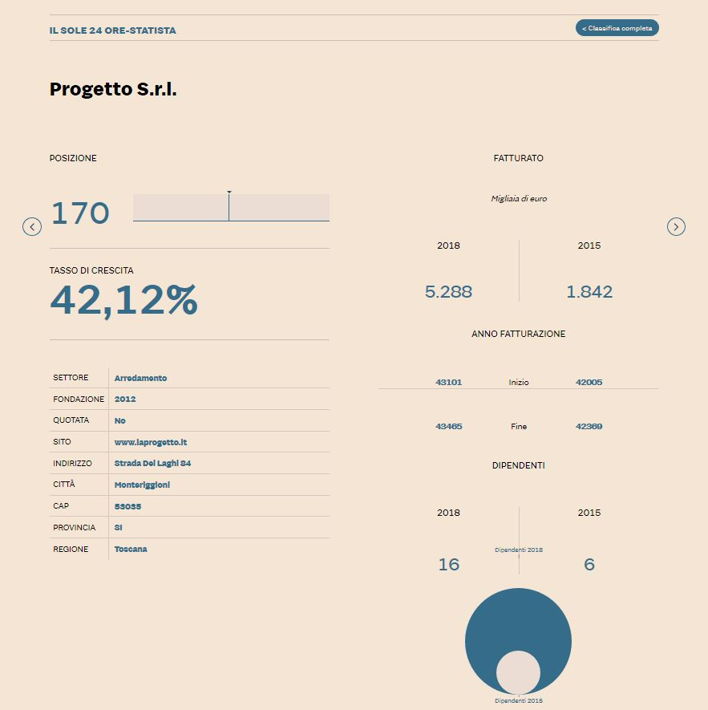

Immagini di prodotto

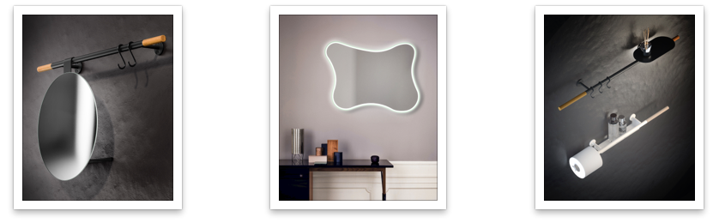

•CLASSIFICA/ La top 400 del Sole: guarda la lista della aziende italiane cresciute di più
Il Sole 24 Ore e Statista, società pioniera internazionale nell'elaborazione di dati di mercato e progetti di ricerca complessi, ne hanno scovate 400 e le hanno nominate Leader della crescita. Non una classifica vera e propria, visto che la lista si basa su autocandidature a un bando pubblico, ma una collezione di storie d'impresa utili da analizzare, per capire su quali trend l'Italia produttiva può puntare per imboccare il sentiero della crescita. La lista prende in esame le aziende, in maggioranza piccole e medie imprese (Pmi) che hanno ottenuto una rilevante crescita di fatturato nel triennio tra il 2015 e il 2018.
Ne emerge uno spaccato di Pmi molto interessante, formalmente analogo a quello realizzato da Statista con il Financial Times, ma diverso nella sostanza, vista la tipicità delle Pmi italiane e il diverso livello di maturazione nel Paese di tecnologie digitali e trend altrove già consolidati da anni.

